Т. Шаханов атындағы №3 орта мектебі

Логикалық есептер жинағы

Құрастырған: Алдебекова Л.К.

Логика жайлы ақпарат


Логика – адам ойлауын өзінің нысанасы ретінде қарастыратын ғылым болғандықтан оны философия, психология, педагогика, әлеуметтану, жоғары жүйке қызметінің физиологиясы және басқа ғылымдардың зерттеу пәні. Философия өз пәні ретінде тұтастай ойлау мазмұнын, адамдардың әлемге деген көзқарасы мен әлемнен алатын орнын, олардың таным қабілеттерін зерттейді.

Адамның жоғарғы жүйке физиологиясы адам ағзасында өтетін физиологиялық үдерістердің механизімі мен заңдылықтарын қарастырады. Психология адамның түрлі топтарының ойлау ерекшеліктерін,олардың өзара әрекетін айқындайды, олардың жасерекшелігіне қарай дене және психикалық дамуын зерттейді. Ал, педагогика ғылымы оқыту мен тәрбиені ерекше бірлік пен бүтіндік деп танып, өсіп келе жатқан ұрпақты қоғам өміріне үйрету мақсатына бағытталған қызметі ретінде зерттейді.

Танымдық әрекеттің күрделі үдерісі – ойлау. Ойлау сыртқы дүние заттары мен құбылыстарының байланыс-қатынастарының миымызда жалпылай және жанама түрде бейнеленуі. Ойлауды зерттеумен айналысатын ғылымдардың бірі логиканың ойды зерттеудегі әдіс-тәсілдерінде өзіндік ерекшелігі – бүкіл адамзатқа ортақ ой әрекетінің заңдары мен формаларын айқындайды, адам ойының нақты нәтижесі болып табылатын ұғым, пікір, дәлел, ой формаларының табиғатын зерттейді. Ойлаудың негізгі формалары: ұғым, пайымдау және ой тұжырымы. Ұғым – деген сөздің өзі «ұғу» деген етістікпен бір түбірлес.

Біздің қандай да бір нәрсе не құбылыс туралы біліміміз болса, оның қасиеті туралы басқа нәрселермен қатынасын білген жағдайда ғана оны басқалардан ажыратамыз және сол нәрсе туралы ұғымымыз болады. Бірнеше ұғымнан тұратын ойлаудың формасының бірінші түрі – ұғым.

Ұғым – нәрсенің мәнді белгілерін бейнелейтін ойдың формасы. Сөйлеу тілімізде ұғымдар сөзбен, сөз тіркестерімен беріледі.
Бірнеше ұғымнан тұратын ойлаудың формасының екінші түрі – пайымдау.

Пайымдау – онда нәрсенің бар екендігі, немесе нәрселердің ара-қатынасы туралы бір нәрсе не құпталады, не терістеледі. Қазақ тілінен алған білімізге сүйене отырып, біз әрекетке итермелейтін сөйлемдердің не ақиқат, не жалған бола алатынына көз жеткізіледі.

Ойлаудың үшінші формасы – ой тұжырымы. Ол пайымдау мен ұғымға қарағанда анағұрлым күрделі. Ақыл-ой қызметінде сөз – ұғым, сөйлем–пайымдау десек, онда ой тұжырымы сол ақыл-ой қызметінің өзі. Талдау, сұрақ қою, жауап іздеу, түсіндіру, болжау, дәлелдеу, бекерлеу, көзін жеткізу, күдік тудыру, сұрау, талап ету, тыйым салу – барлығы және де басқа ойлау әрекеті белгілі ой тұжырымының түрлеріне ие болады. Сондықтан біз ойлау мен ой тұжырымын жасау екеуі бір нәрсе деп айта аламыз. Егер ұғым негізінде – шындықтың нәрселік сипаты, ал пайымдау негізіне – нәрселердің байланысы (қатынасы) жатса, онда ой тұжырымы объективтік нәрселердің неғұрлым күрделі, өзара байланысын құрайды. Егер ой тұжырымы бір ғана пайым нәтижесінде жасалатын болса, онда ол тікелей, егер бірнеше пайымдар нәтижесінде ой тұжырым жүргізілетін болса жанама ой қорыту деп аталынады.

Логикалық есептердің түрлері:
- Күнделікті өмірмен байланысты есептер – баланың күнделікті өмірде байқампаздығын арттырады;
- Кеңістікте ойлау қабілетін жоғарлатуға арналған есептер – бұл есептерді шығару арқылы баланың кеңістегі ойлау қабілеті артып, кез келген заттарды, оқиғаларды кеңістікте көре алады;
- Математикалық негізде шығарылатын есептер – баланың математикалық негіздегі білімі, тәжірибиесі артады;
- Салыстыру арқылы шешім табуға арналған есептер – заттардың айырмашылықтарын, ұқсастықтарын анықтап, белгілері бойынша ажырата алды;
- Ұқсас ерекшеліктерге байланысты топтастыру арқылы шығарылатын есептер – ұқсас ерекшеліктеріне байланысты заттарды іріктеп, топтастыруға үйретеді;

2 – сыныпқа арналған логикалық есептер

1. Әтеш бір аяқта тұрып 3 келі тартады. Екі аяқта тұрып әтеш қанша келі тартады?
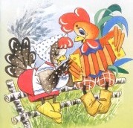

2. Бір көпбалалы отбасыда әр 5 ұлда 3 қарындасы бар. Барлығы қанша бала бар?

3. Бөлменің 4 бұрышының әр қайсысында мысық отыр. Әр мысыққа қарама-қарсы тағыда 3 мысық отыр. Осы бөлмеде барлығы қанша мысық отыр?

4. Кiм Маридің анасының жанында отыр?



Отырғышта Мари, оның анасы, әже және қуыршақ отыр.
Әже немеренiң жанында отыр, бiрақ қуыршақтың жанында емес. Қуыршақ ананың жанында отырған жоқ. Кiм Маридің анасының жанында отыр?
(A) Мари;
(B) Әже;
(C) Мари және әже;
(D) Мари және қуыршақ;
(E) Әже және қуыршақ.

5. Алаңғасар үй иесiде не өсiп шығады?


Алаңғасар үй иесінде « Қияр », « Гүл » және « Түймедақ » жазулары бар 3 жәшік көшеттері бар. Ол « Түймедақ », « Қияр » және « Раушан » гүлін жәшіктерге отырғызды, бірақ жазу атауына сай келген жоқ. « Түймедақ » жазуы бар жәшікте не өседі?
(A) қияр; (B) раушан; (C) түймедақ; (D) анықтауға болмайды; (E) қарбыз.

6. Баспалдақта неше саты бар?

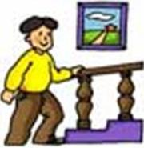

Марат саты бойынша баспалдақ арқылы адымдай келе жатып бiрiншi баспалдақты өткiзіп жіберді. Сонымен қатар ол басқан адымдарын санап отырды: « Бір, екі, үш...».
Баспалдықтағы сатылар саны нешеу?
(A)5; (B) 7; (C) 9; (D) 11; (E)12

7. Әрбiр шынжыр табанда өз жапырығы бар. Қай жапырақ кімдікі екенін анықта.


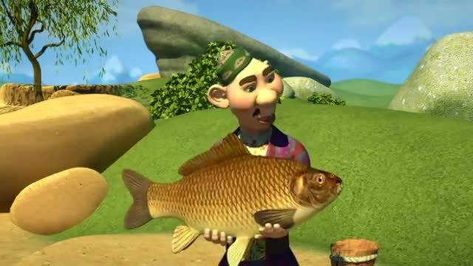
8. Бір топ бала тоғаннан,
Он бес балық ұстады.
Бөліскеде оларды
Тиді әркімге үш балық.
Сыпайын бір ол сені
Бала сонда қанша еді.

9. Бес бұтақты ағашта
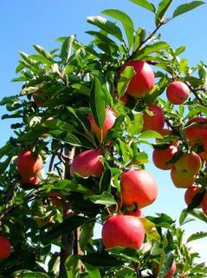
Бұтақ сайын 5 алма
Біреуін бер Сайынға
Сонда қалмақ қанша алма?

10. Шығатын жолды дұрыс тап:

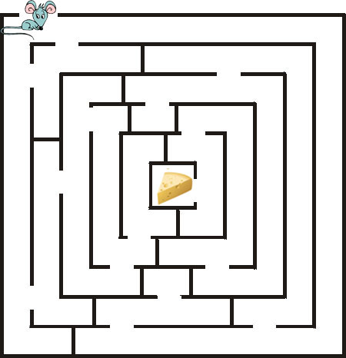
1 – сыныпқа арналған логикалық есептер

1. Сұрақтарға жауап беріңдер:

1. Екі сиырдың мүйізі нешеу?
2. Бір мысықтың аяғы қанша?
3. Бес қойдың басы нешеу?
4. Үш адамның қолы нешеу?
5. Бес баланың аяғы нешеу?

2. «Қане кім шапшаң?» ойыны

Үш алманы бақтағы
Кірпі алып жинады
Ең әдемі біреуін
Ақ тиінге сыйлады
Ыдыстағы алманың
Санап көрші қалғанын?

3. 8 майшам жағылды, оның 2 сөніп қалды. Барлығы қанша майшам қалды?

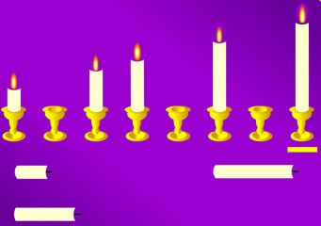

4. Бес балаға бір алма себетте қалатындай етіп қалай бес алманы бөлу керек?

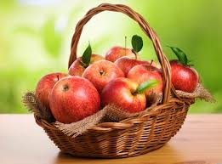

5. Бір әкенің 6 ұлы бар, әр ұлдың 1 қарындасы бар. Әкеде барлығы қанша бала бар?

6. Қарағайда 40 апельсин пісті, олардың 10 түсті. Неше апельсин қарағайда қалды?

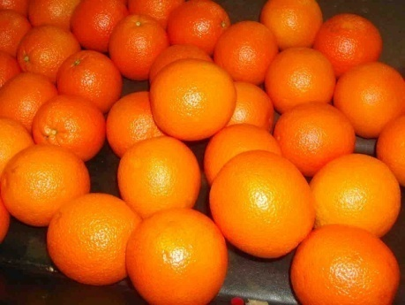

7. Берілген суреттердің 7 айырмашылығын тап:

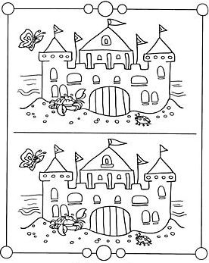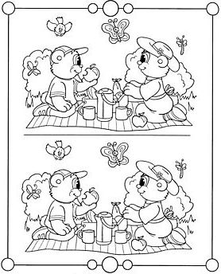
8. Сандарды дұрыс орналастыр. Барлық бағыт бойынша сандардың қосындысы 15-ке тең болу керек.

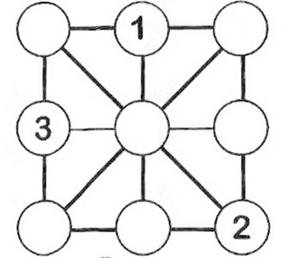

9.Нүктелерді дұрыс қосқанда не шығады?

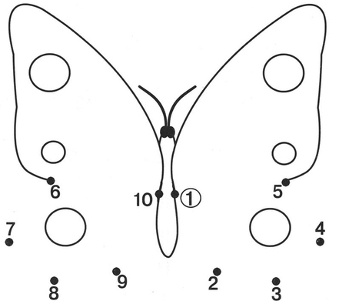

10. Екі қыстақтың арасы 10 шақырым. Осы екі ортаға бір адам жолаушылап шығады. Оның өзі нағыз қырсықтың қырсығы екен. Ол күніне екі шақырым алға жүріп, бір шақырым кейін қайтыпты. Осы қырсық адам екінші ауылға қанша күнде жетер екен?
Мақсаты:
Оқушылардың ой-өрісін кеңейту, логикалық ойлауын дамыту.
Есептеу дағдыларын жетілдіру;
Математикалық тілде сөйлеуге,ұқыптылыққа баулу.
1 сынып
Логикалық есептер
1. Зообақтағы пони 3 ересек адамды немесе 6 баланы тарта алады. Пони әкесі мен анасы және ұлы мен қызы бар отбасыны тарта ала ма?
2. Бақа-ана мен бақа-қыз кезектесіп шыбын аулап отыр: анасы бір шыбын, қызы бір шыбын, ансы бір шыбын, қызы бір шыбын т.с.с. Анасы мен қызының қайсысы көп шыбын аулайды?
3. Үстел үстінде үш түсті шарлар жатыр. Егер қызыл мен көк шарларды санасақ – 3 шар болады, егер қызыл мен жасыл шарларды санасақ – 4 шар болады, егер көк және жасыл шарларды санасақ – 5 шар болады. Үстел үстінде әр түсті шардан қанша жатыр?
4. Жарты қаздың салмағы 3 кг, ал тұтас қаздың салмағы қанша?
5. Қағаз бетіндегі шаршылар мен дөңгелектердің саны 4-ке тең. Егер біріншісі екіншісінен 2-уі артық болса, онда қағаз бетінде неше шаршы, неше дөңгелек бар?
6. Футбол ойнағанда бөтен қақпаға Пернебек 7 гол соқты.Ойын 10:6 есебімен аяқталса, онда Пернебек ойнаған команда жеңді ме, жеңілді ме?
7. Дәу тоғыз қабатты үйдің екінші қабатында тұрды. Бір күні ол жоғарғы қабатта тұрғысы келді де, үйді аударып қойды. Енді дәудің пәтері қай қабатта?
8. Спортшылар жолмен жүгіріп келе жатыр. Бір спортшы алдынан санағанда да, артынан санағанда төртінші жүгіріп келеді. Жолмен неше спортшы жүгіріп келе жатыр?
9. Аспазшы шұжықты төрт рет бөлгенде, неше бөлік шықты?
10. Жәшік ішінде 3 қызы және 3 көк шар жатты. Бірінші жәшіктен бір қызыл шарды алып, үстел үстіне қойды, сосын көк шарды алды, сосын тағы да қызыл шарды алып қойды. Сосын жәшіктен бірден екі шарды алғылары келді. Бұл шарлар қандай болулары мүмкін: а) екеуі де көк? б) екеуі де қызыл? в) қызыл мен көк?
11. Робот сынып қалды, енді ол тек алдыға ғана жүреді және бір қадам алға басса, екі қадам артқа жүреді. Алға және артқа жүрген қадамдарының өлшемі бірдей.10 қадам жасаса ол бастапқы жерінен қай бағытта неше қадамға жылжиды?
12. Шынжырлы алтыбақанда балалар шеңбер жасап және бір-бірінің артындағы 6 орындықта отырып айналады. Болат Тамашаның алдында отыр және арасында бір орын бар немесе Тамаша Болаттың алдында отыр деп те айтуға болады. Бұл жағдайда олардың арасында неше орын бар?
13. Кряктің 5 ағасы және 4 апасы басқа туысқандары жоқ. Осы құс ауласында бір-біріне туыс болып келетін неше үйрек бар?
14. Мейрам күні қонақтар билеуге шықты. Жұпсасып тұрғанда бір қонақ артық болып шықты, үшеуден билеуге тұрса да, біреуі артық болып шықты. Қонаққа келген қонақтар саны 10-нан кем екені белгілі болса, неше қонақ келген?
15. Төлегеннің бірнеше 2 және 5 теңгелік тиындары бар.7 теңге тұратын дәптерді қалай сатып ала алады?
16. Игілік пен Айнұр алдынан санағанда үшінші, ал артынан санағанда екінші партада отырады. Бір қатарда неше парта бар?
17. Үш бала өзеннің сол жағында тұр, олар оң жағалауға шығу керек. Қайыққа екі бала ғана сияды. Балалар оң жағаға қалай шығады?
18. Серік, Марат және Дамир бір-біріне фотоларын сыйлады. Оларға неше фото қажет болды?
19. Шарик, Матроскин және Мурка үшеуі қазір 6 жаста. Бір жылдан кейін олар неше жаста болады?
20. Қамар, Ғалия және Орынша үш қыздың әрқайсысы аю, қоян, пілдерін ойнап тықты.Қамар қоянды тыққан жоқ. Орынша қоянды да, аюды да тыққан жоқ. Кім қандай ойыншықты тықты?
21. Самат төменнен санағанда бесінші, жоғарыдан санағанда бесінші қабатта тұрады. Самат қай қабатта тұрады?
22. Балалар мектепте кездесіп, бір-бірімен қол алысты. Барлығы 6 қолдасу болды. Неше бала бір-бірімен амандасты?
23. Мәулен, Қанат, Сәрсен де әр түсті машиналар бар: сары, көк, және жасыл. Мәуленнің машинасы көк те, жасыл да емес, Қанаттың машинасы көк емес. Әр ұлдың машиналарының түстері қандай?
1 сынып
Логикалық есептердің жауаптары:
1. Болады. Ұлы мен қызы бір ересекті алмастырады.
2. Егер шыбындар3,5,7,9,..., болса, онда анасы көп аулайды (1шыбын артық), Егер шыбындар саны 2,4,6,8,..., болса, онда екеуі бірдей шыбын аулайды.
3. 1 қызыл, 2 көк, 3 жасыл шарлар бар. Қызыл мен көк шарлар үшеу болса, онда 2 қызыл, 1 көк не 2 көк, 1 қызыл.Қызыл мен жасыл шарлар көк пен жасыл шарлардан кем(1), онда қызыл (1), жасыл (2). Бұдан кейін көк шарлар санын анықтаймыз.
4. 6 кг. Жартысы 3 кг, онда тұтасы 6 кг болады.
5. 3 шаршы және 1 дөңгелек.
6. Пернебектің командасы жеңді.Жалғыз Пернебектің өзі 7 доп соқса, онда команда 6 доп соғуы мүмкін емес. Сондықтан Пернебектің командасы жеңді.
7. Сегізінші қабатта.Дәудің пәтері жоғарыдан санағанда екінші, сондықтан бұл сегізінші қабат.
8. 7 спортшы.Үшеуі алдында, үшеуі артында, спортшы ортада.
9. 5 бөлік. Жолақ сал да, оны 4 рет сыз да, бөліктерді сана.
10. Алдыңғы үш шарды алған кезде, қорап ішінде екі көк және бір қызыл шар қалды. Сондықтан қораптан 2 қызыл шарды алып шыға алмаймыз.Екі көк не бір қызыл және бір көк шар алып шыға аламыз.
11. 2 қадам артқа. Бірінші 3 қадамнан кейін 1 қадам артқа, келесі 3 қадамнан кейін 1 қадам артқа, келесі 3 қадамнан кейін тағы да 1 қадам артқа шегінеді. Сонда 9 қадам жасағанда 3 қадам артқа шегінеді, соңғы 10-қадамды алға жүреді.
12. 3 орын. Алтыбұрыш саламыз. Сурет салу арқылы анықтауға болады.
13. 10 үйрек. 5 ағасы, 4 апасы және Кряктің өзі.
14. 7 қонақ. Сурет салып шешуге болады.
15. 2+5 =7, бұл жалғыз шешім. Басқа шешімдер жоқ екенін дәлелдеу үшін: 2 + 2 + 2 = 6, бұл 7-ден кем, 2 + 2 + 2 + 2 = 8, бұл 7-ден артық. Сондықтан 2 тиындықтармен төлей алмаймыз. 5 + 5 = 10, бұл 7-ден артық.
16. Бұл есепті сызба арқылы шығару керек:
17. Ойлау арқылы шығару керек: 1 бала отырып, келесі жағаға шықса, онда қайық сол жағада қалады. Үшеуі отыруға болмайды, сонда екеуден ғана отыра алады. Қалай? Екеуі оң жағаға шығады, біреуі қайтып келіп, үшіншісін алып кетеді.
18. Әр бала неше фото бергенін біліп алу керек (2) Сонда әр бала 2 фотодан алды.Сонда 3 бала 6 фото берді.(2 + 2 + 2 =6).
19. Бір жылдан кейін олар 1+1+1= 3 жасқа өседі, сондықтан олар дың барлығына 9 жас болады.Ал бір жыл бұрын олар 3 жаста болды. Жауабы: 9 және 3 жас.
20. Қамар аюды, Орынша пілді, ал Ғалия қоянды тықты.
21. Бұл есепті суретін салып та, логикалы ойлау арқылы да шығаруға болады. Самат төменнне бесінші қабатта десе, оның астында 4 қабат, жоғарыдан бесінші қабат десе, жоғарыда 4 қабат бар, сондықтан ол бесінші қабатта тұрады: 5+4=9.
22. Бұл есепті сызба арқылы шығаруға болады. Бірінші және екінші бала қол алысты, үшінші бала келді де, бірінші мен екінші балалармен амандасты. Төртінші бала келді де, бірінші, екінші, үшінші балалармен амандасты. Сонда 6 рет қол алысады.
23. Мәулен – сары, Қанат – жасыл, Сәрсен – көк.
Құрастыруға арналған тапсырмалар
1. Санау таяқшалардан сиырға ұқсас фигураны құрастыр.Екі таяқшаны қозғау арқылы сиырға ұқсас фигураны оңға қаратып қой.
2. Санау таяқшаларынан суреттегі сияқты үйді құрастыр. Бір таяқшаны қозғау арқылы үйді басқа жаққа қаратып қой.
4. Суреттегідей кілтті таяқшалардан құрастыр, содан соң 4 таяқшаның орнын ауыстыру арқылы 3 шаршы шығар.
5. 6 таяқшадан тұратын үйді құрастыр, екі таяқшаны қозғау арқылы одан жалауша құрастыр.
6. «Тоғызыншыны тап» ойыны.
7. Бірдей баурсақты тап.
8.Балапан мен тышқанның қайсысында дөңгелек шарлар көп.
9. Бауырсаққа түлкіден құтылатын жол тауып бер.

Логикалық есептер.
2 сынып
1. Ләззат, Ғалия және Нағима әр үйде тұрады. №1-биік және тастан, №2 үйбиік және ағаштан, №3 үй аласа тастан салынған. Егер Ғалия мен Нағима биік үйде, Ал Нағима мен Ләззат тастан салынған үйлерде тұрса, кім қай үйде тұрады?
2. Қасқыр, Түлкі және Аю үш үйде тұрды: біріншісі –үлкен терезелі ақ үй, екіншісі – үлкен терезелі жасыл үй, үшіншісі – кішкентай терезелі жасыл үй. Егер Қасқыр мен Түлкінің үйлері үлкен терезелі, ал Қасқыр мен Аюдың үйі жасыл үйлер болса, онда әрқайсысының үйлері қандай?
3. Қарлығаш, Майра және Нағиманың етіктері бар. Біріншілері –биік және қызыл, екіншілері биік емес және көк, ал үшіншісі – биік емес және қызыл. Қарлығаш пен Нағиманыкі – биік емес, Ал Нағима мен Майранікі – қызыл. Кімнің етігі қандай?
4. Тамыздың 3 күнінде әр түрлі ауа райы болды: 2, 5, 10. Бірінші күні суық және жаңбырлы, екінші күні жылы және жаңбырлы, ал үшінші күні жылы және құрғақ болды. 2 және 10 тамызда жылы, ал 5 мен 10-да жаңбырлы болды. Әр күні қандай ауа райы болды?
5. Серік, Марат, Қанат және Батырдың доптары бар. Біреуі – былғары және үлкен, екіншісі – былғары және кішкентай, үшіншісі резеңке және кішкентай, ал төртіншісі қоңыр. Марат пен Қанаттың доптары кішкентай, Марат пен Батырдың доптары былғары болса, әрқайсысының доптары қандай?
6. Мойнақ Алааяққа қарағанда жиі, ал Бөрібасарға қарағанда сирек үреді. Қай ит жиі үреді.
7. Егер жылқы қоянға қарағанда аласа, ал жирафтан биік болса, онда ең биік қай жануар?
8. Марат Қуанышқа қарағанда мектепке жақын, ал Батырға қарағанда алысырақ тұрады. Кім мектептен алыс тұрады?
9. Үш қыз жануарлардың суреттерін салды. Сонда 2 иттің және 1 мысықтың суреті шықты. Қамар мен Ләйла және Майра мен Ләйла әр түрлі жануардың суреттерін салды. Кім ненің суретін салды?
10. Төрт дос бос уақытын әр түрлі өткізді: біреуі кітап, екіншісі радио, ал қалған екеуі телевизор қарады.Егер Батыр кітап оқыса, Игілік не істеді, Дамир мен Игілік және Рашид пен Дамир бос уақыттарын әр түрлі өткізсе, әрқайсысы не істеді?
11. Марат, Самат, Игілік және Қуаныштың үш қармағы және бір спиннингі бар.Егер Самат пен Қуаныштың және Қуаныш пен Мараттың құралдары әр түрлі болса, онда әрқайсысы нені ұстады?
12. Қарлығаш, Майра, Ләззат және Зәуре әр спорт түрімен айналысты: үшеуі ұзындыққа секірді, ал біреуі биіктікке секірді. Майра мен Ләззат және Ләззат пен Зәуренің әрқайсысы әр спорт түрімен айналысса, әр қыз қай спортпен айналысты?
13. Марат пен Батыр жазда демалуға барды: біреуі – ауылға, екіншісі – теңізге барды. Егер Батыр теңізге бармаса, Марат қайда демалды?
14. Қуаныш, Бекзат және Серік кітап оқып отыр: біреуі -саяхат, екіншісі – соғыс, үшіншісі – спорт туралы оқыды. Қуаныш спорт туралы емес, ал Бекзат соғыс және спорт туралы емес. Сонда әрқайсысы қандай кітап оқып отыр?
15. Нағима, Батима, Ғалия және Разия жеміс ағаштарын отырғызды: біреуі — алма, екіншісі – алмұрт, үшіншісі — өрік, ал төртіншісі – шие отырғызды.Егер Батима шиені, Ғалия алма мен шиені, ал Разия өрік отырғызса, онда әр қыз қай жеміс ағашын отырғызды.
16. Ақ тышқан қорадан үйге, ал сұр тышқан үйден қораға қарай бір уақытта жүгірді. 5 минуттан ақ тышқан сұр тышқанға қарағанда үйге жақындады. Қай тышқан баяу жүгіреді?
17. «Терезені сындырған кім?» деп сұраған мұғалімнің сұрағына балалар былай жауап берді: « Терезені Дамир емес, Талғат сындырды.», Дамир айтты: « Терезені Талғат не Пернебек сындырды», Талғат: « Терезені Дамир сындырды», Мұғалім екі баланың шын, ал бір баланың өтірік айтқанын білді. Кім терезені сындырды?
18. Үш дос қыз кездесті. Біреуі қара көйлек, екіншісі қызыл, ал үшіншісі ақ көйлек киген екен. Егер Сәуленің көйлегі қызыл да, қара да емес, Дананың көйлегі қызыл болса, онда Қатираның көйлегі қандай?
19. «Мысықты кім әкелді?» деген анасының сұрағына қыздары былай жауап берді: Айжан: «Бұны Ләззат істеді». Ораз: « Мысықты Тоқсұлу әкелді». Айжан: «Мен емес». Тоқсұлу: «Ораз мен әкелді деп жалған айтты». Анасы балаларының тек қана біреуі шынын айтқанын білді. Ол кім?
20. Есепті кесте сызу арқылы шығару керек. Жүріруден өткен жарыста Батыр, Ғалым және Дулат жүлделі үш орынды жеңіп алды. Егер Ғалым екінші мен үшінші орын алмаса, ал Дулат үшінші орын алмаса, әр бала қай орындарды алды?
21. Сен нешедесің?-деп сұрағанда, Еркін:-Егер ең кіші үш таңбалы саннан ең кіші үш таңбалы санды азайтып, оның оннан бір бөлігін алсаң, менің жасымды табасың,- деп жауап берді. Еркін нешеде?
22. Лифт 150 кг көтереді. Салмақтары 60кг, 80кг, 80кг, 80кг.Төрт адам жоғары қабатқа көтерілу үшін лифт неше рет көтерілуі керек?
21. Кеңеске: Торғайларға неше үйшік істедің дегенде, әр үйшікке екі құстан келіп қонғанда бір үйшік жетпей қалды. Ал төртеуден отырғанда бір үйшік артылып қалды. Барлығы неше үйшік істеді? Неше торғай келіп қонды?
22. Қояндар жанұясының үш мүшесі барлығы 73 сәбізді жеп қойған. Әкесі шешесіне қарағанда 5 сәбізді артық жеген. Ал баласы Банни 12 сәбіз жеген. Шешесі неше сәбіз жеген?
23. Ерзат саяжайдан алма жинады. Барлық жиналған алманың үштен бір бөлігін, яғни 12 алманы Айгүлге, ал қалғанының үштен бір бөлігін және 1 алманы Әйгерімге берді. Ерзаттың өзінде 15 алма қалды. Ерзат қанша алма жинаған еді?
24. Сағат 22-де жауын жауып тұрса, 24 сағаттан кейін күннің көзі жарқырап тұруы мүмкін бе?
25. Дүкенде 19 теңгеге сауда жасадық, бiрақ сенде кiлең 3 теңгелiктер бар. Ал сатушыда кiлең 5 теңгелiктер. Тығырықтан шығар жол барма?
26. Сайран, Абыл, Тұманбай, Бердіхан төртеуі таразыға түсіп, салмақтарын анықтады.Сонда өлшеу нәтежелері-37 кг.,42 кг.,39 кг., және 40 кг. болды.Абыл Сайраннан ауыр, бірақ Бердіханнан жеңіл, ал Тұманбай Сайраннан жеңіл.Бұл балалардың салмақтары қандай?
27. Ұшақ 7 сағ 35 минутта ұшып кетіп, 10 сағ 20 минутта ұшып келді. Ұшақ нешеде кейін ұшып келді?
28. Отбасында 10 бала бар. Ең үлкені 20 жаста, әр келесі баланың жасы 2 жасқа кіші. Ең кіші бала неше жаста?
29. Айдос үйдің 6-қабатында тұрады, ал Жандос осы подъездің
3-қабатында тұрады. Егер Айдосқа дейін 60 баспалдақ болса, Жандосқа дейін неше баспалдақ бар?
30. Геологтар әрқайсысының массалары 1кг, 2кг, 3кг, 4кг, 5кг және 6кг болатын алты тас тауып алды. Тастарды үш қапшыққа салды, оларды
әрқайсысындағы тастардың массасы бірдей болатындай етіп, қалай бөліп салуға болады?
31. №1,№2,№3 пәтерлерде үш мысық бар: ақ, қара және сарғыш. №1 және №2 пәтерлерде қара мысық жоқ, Ақ мысық №1 пәтерде емес. Әр мысық қай пәтерде тұрады?
32. Қатира Батимадан үлкен, ал Нағима Қатирадан үлкен, бірақ Сәуледен кіші.Үлкенінен бастап қыздарды бір қатарға қой..
33. Тоқсұлу бесінші, ал Орынкүл сегізінші қабатта тұрады. Жамиля мен Сымбат Орынкүлден төмен, бірақ Тоқсұлудан жоғары тұрады. Жамиля Сымбаттан төмен тұрады. Қыздар қай қабатта тұрады?
34. Қайықпен екі бала жүзіп жүрді. Оларға үлкен кісі келіп, келесі жағалауға шығаруларын өтінді. Қайыққа 2 бала немесе 1 үлкен кісі міне алады. Балалар ақылды еді, сондықтан олар шешімді тез тапты. Сен таптың ба?
35. Үш маймыл Су-Су, Қо-Қо және Ла-Ла пальмаға мінді. Қо-Қо Су-Суға қарағанда 8 м биіктікке, ал Ла-Ла Қо-Қоға қарағанда 5 м кем пальмаға мінді. Ла-Ла мен Су-Судың қайсысы биікке және неше м биікке шығып алды?
Логикалық есептердің жауаптары:
1. Нағима №1, Ғалия №2, ал Ләззат №3 үйде тұрады.
2. Қасқыр №1, Түлкі №2, ал Аю №3 үйлерде тұрады.
3. Қарлығаштікі -2, Нағиманікі-3, ал Майранікі №1 етік.
4. 2 тамызда жылы және құрғақ, 5 тамызда суық және жаңбырлы, ал 10 тамызда жылы және жаңбырлы болды.
5. Серіктің добы-қоңыр, Мараттікі – кішкентай және былғары, Қуаныштікі – кішкентай және резеңке, ал Батырдікі – үлкен және былғары доп.
6. Бөрібасар жиі үреді.
7. Қоян биік.
8. Қуаныш алыс тұрады.
9. Қамар мен Майра иттің суретін, ал Ләйла мысықтың суретін салды?
10. Батыр кітап, Дамир радио, ал Рашид мен Игілік телевизор қарады.
11. Маратта, Саматта және Игілікте қармақ, Қуанышта спининг болды.
12. Ләззат биіктікке, ал қалғандары ұзындыққа секірді.
13. Марат теңізде, ал Батыр ауылда демалды.
14. Қуаныш — соғыс, Бекзат саяхат, Серік – спорт туралы оқыды.
15. Ғалия алмұрт, Батима алма, Нағима шиені отырғызды.
16. Сұр тышқан.
17. Талғат өтірік айтты, терезені Талғат сындырды.
18. Сәуленікі ақ, Дананыкі қызыл, ал Қатираныкі қара көйлек.
19. Мысықты Айжан әкелді.
20. Батыр – үшінші, Ғалым – бірінші, Дулат – екінші орын алды.
21. Неше 8 торғай қонды.
22. Шешесі 28 сәбіз жеген.
23. Ерзат 36 алма жинады.
24. Жоқ, өйткені түн болады.
25. жоқ, сен оған 3+3+3+3+3+3+3=21, ол саған қалған ақшаңды қайырып бере алмайды, өйткені онда 5-теңгеліктер ғана бар.
26. Бердіхан-42 кг, Абыл-40кг, Сайран-39 кг, Тұманбай-37 кг.
27. Ұшақ 17 сағ55 минутта ұшып келді.
28. Ең кішісі 2 жаста.
29. Жандосқа дейін 30 баспалдақ болады.
30. 6 + 1, 5 + 2, 4 + 3 етіп салады.
31. №1 – сарғыш, №2- ақ, №3- қара мысық тұрады.
32. Бірінші Сәуле, Нағима, Қатира және Батима тұрады.
33. Тоқсұлу -5, Жамиля – 6, Сымбат – 7, ал Орынкүл 8-қабатта тұрады.
34. 1. Екі бала қайыққа отырып, келесі жағалауда біреуі қалады. 2. Екінші бала қайтып келіп, қайықты үлкен кісіге береді де, өзі осы жағада қалады. 3. Үлкен кісі келесі жағаға шығып түседі де, №1 бала қайықты алып қайтып келеді.
35. 8-5= 3(м) Ла-Ла биікке шығып алды.

Құрастыруға арналған тапсырмалар.
1. Неше шаршы бар?( 3)
2. Неше шаршы бар? (14)
3. Неше үшбұрыш бар?
4. Неше тік төртбұрыш бар?
3-сынып
Логикалық есептер.
- Екі адам шахматты 2 сағат ойнады.Бір адам неше сағат ойнайды?
- Қос ат жегілген арба 40 шақырым жүрді.Бір ат неше шақырым жүрді?
- 4 жұмыртқа 4 минут піссе, бір жұмыртқа неше минут піседі?
- 2 кг мақта ауыр ма, 2кг темір ауыр ма?
- Алмұрт алмадан ауыр, ал алма шабдалыдан ауыр.Қайсысы ауыр алмұрт па әлде шабдалы ма?
- Бір айда 5 жексенбі бола ма?
- Үш ат жегілген арба 30 км жүрді.Бір аттың жылдамдығы қандай?
- Алдында 1, артында 2, алдында 2, біреуі екеуінің арасында және үшеуі бір қатарда қаз ұшып келеді.Барлығы неше қаз?
- Сиыр 4 аяғымен тұрса 200 кг,2 аяғымен тұрса неше кг болады?
- Ұзындығы 10 метр жіпті әр бөлігі 2 метр болу үшін неше рет қию керек7
- Үш қыз бір сыныпта оқиды.Айгүл, Гүлназ, Айнаш.Айгүл Гүлназдан үлкен, Гүлназ Айнаштан үлкен.Кім сонда үлкені?
- Түйеқұс 2 аяғымен тұрса 1 пұт тартса,1 аяғымен тұрса неше пұт тартады?
- Бақытжанның 4 ұлы, олардың әрқайсысының туған қарындасы бар.Бақытжанның неше баласы бар?
- Сағат түнгі 10-да жауын жауып тұрса,24 сағаттан кейін күннің жарқырап тұруы мүмкін бе?
- Дорбадағы 10 асықты 10 бала алды.Сонда дорбада 1 асық қалды. Ол қалай?
- Марат кешкі сағат 10-да ұйқыға жатты.Ол сағаттың қоңырауын таңғы 9 -ға қойды.Ол неше сағат ұйықтады?
- Сенбіден кейін 2 күннен кейін қай күн келеді?
- Немере атасынан: «Жасың нешеде? „деп сұрады.Атасы егер өзімнің қазіргі жасымның жартысындай уақыт және тағы бір жыл өмір сүрсем, онда маған 100 жас болар еді.Атасының жасы нешеде?
- Үш тауық үш күнде үш жұмыртқа салады.12 тауық 12 күнде қанша жұмыртқа салады?
- Дүйсенбіден кейін 3 күннен кейін қай күн келеді?
- Баспалдақ 15 басқыштан тұрады.Баспалдақтың ортасында тұру үшін нешінші басқышты басу керек?

